Lược sử cố Võ sư Niên trưởng
Mạnh Hoàng
(1938-1967)

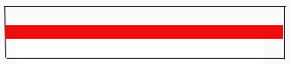

- Bạch đai thượng đẳng (1996).
- Hồng đai đệ nhất cấp (1967).
- Trưởng ban Ngoại giao, sáng lập viên Ban Chấp hành Trung ương đầu tiên của môn phái năm 1964.

Võ sư Niên trưởng Mạnh Hoàng tên khai sinh là Phùng Mạnh Chữ.
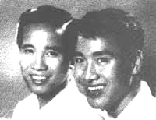

Vs. Mạnh Hoàng (phải)
Vs Trần Huy Phong (trái)
Hình chụp năm 1957

Vào thời niên thiếu, ông theo tập Nhu Đạo với giáo sư Phạm Lợi, vốn là một trong những võ sư tiền phong đã có công mang Nhu Đạo vào Việt Nam, là vị võ sư có uy tín lớn trong làng võ, đã từng tham dự nhiều giải vô địch tại Việt Nam vào cuối thập niên 1950.

Năm 1960, võ sư Mạnh Hoàng được bạn thân và đồng thời cũng là đồng nghiệp giáo sư tại các trường Trung học là võ sư Trần Huy Phong khuyến khích theo tập Vovinam-Việt Võ Đạo. Sau đó dưới sự hướng dẫn trực tiếp và đặc biệt của võ sư Trần Huy Phong, cộng thêm bản lãnh vững vàng của một võ sư Nhu Đạo, võ sư Mạnh Hoàng đã nhanh chóng thăng tiến và trở thành một trong những võ sư tiêu biểu của Vovinam-Việt Võ Đạo.
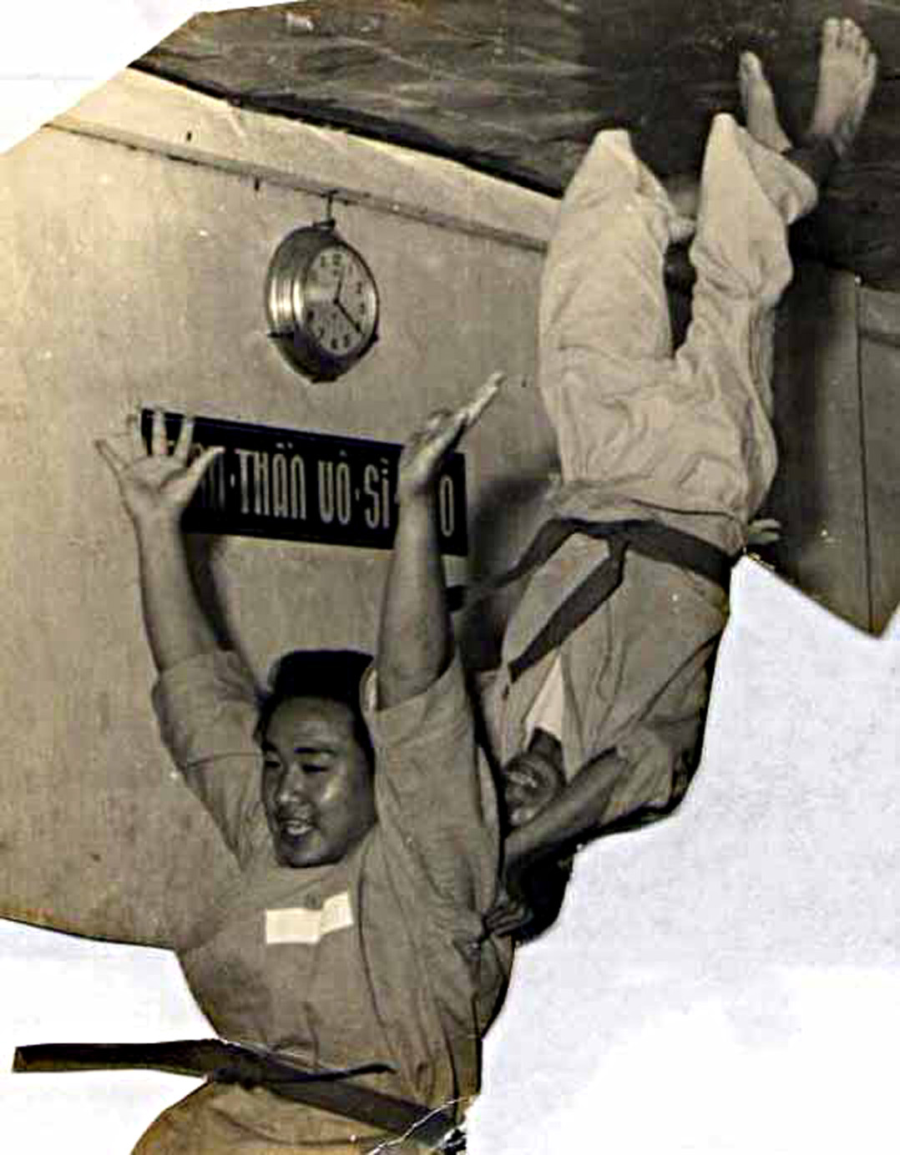

Vỏ sư Mạnh Hoàng – Saigon 1964
Ngoài sinh hoạt võ thuật, ông còn là giáo sư dạy Toán-Lý-Hóa tại các trường trung học Sài Gòn, nên đã cùng một số bạn đồng nghiệp như các giáo sư : Trần Huy Phong, Hoàng Quân, Đinh Đức Mậu, Nguyễn Văn Cường, Phan Quỳnh, Nguyễn Xuân Thiều, Mai Trung Hoa... thành lập Trung tâm Giáo dục Cộng đồng năm 1961.

Đây là một tổ chức giáo dục và xã hội, có mục đích phát triển văn hóa và truyền bá võ thuật Việt Nam. Qua tổ chức này, võ sư Mạnh Hoàng đã khai giảng và giảng dạy vô số các lớp học miễn phí hoặc giảm học phí cho học sinh nghèo tại Sài Gòn, Gia Định để luyện thi Trung học Phổ thông và luyện thi Tú Tài vào ban ngày và tập huấn Vovinam-Việt Võ Đạo về buổi tối.
Trong thời kỳ Môn phái bị chính quyền Ngô Đình Diệm cấm đoán (1960-1964) [1], võ sư Mạnh Hoàng đã tích cực tham gia các khoá đào tạo Huấn luyện viên do võ sư Trần Huy Phong giảng huấn. Khởi đầu là trường Ánh Sáng tại đường Phan Đình Phùng (nay là đường Nguyễn Đình Chiểu), sau đó phát triển lan rộng sang các trường Trần Quốc Tuấn (đường Trần Quí Cáp, nay là Võ Văn Tần), trường Thánh Thomas (đường Trương Minh Giảng nay là Lê Văn Sỹ ), trường Trí Đức (đường Cao Thắng), trường Việt Nam Học Đường (đường Đặng Tất)...

[1] : Vào thời điểm 1960-1964, Môn phái bị chính phủ Ngô Đình Diệm cấm đoán, do bởi năm 1960 có cuộc đảo chính không thành công, trong đó có các ông Phạm Lợi (Judo) và Tám Kiểng (Võ Cổ Truyền), nên tất cả các phái võ đều bị vạ lây. Riêng võ sư Trần Huy Phong vẫn tiếp tục phát triển Môn phái trong bí mật.

Võ sư Mạnh Hoàng làm việc rất khoa học. Ông sắp xếp công việc có thứ tự, lớp lang và thuần lý nên không phí thời giờ và đạt được nhiều thành quả tốt đẹp. Về phương diện tình nghĩa, ông đối xử chân thành với các môn đệ như những người ruột thịt, chăm sóc từng người và không quên một ai.

Võ sư Mạnh Hoàng sống rất rộng lượng và hào sảng, lợi tức ông kiếm được do nghề dạy văn hoá, một phần chi dùng cho công việc của Môn phái và một phần dùng để giúp đỡ các môn sinh trong lúc khó khăn.

Với lối nói chuyện hùng hồn, đầy tính thuyết phục của ông, cùng tinh thần xã hội, vô vụ lợi, tình cảm đôn hậu, vui tươi và chân thành, võ sư Mạnh Hoàng được các huynh đệ và học trò, cả văn lẫn võ, đặc biệt quí mến. (phụ chú 1)

Về phương diện phát triển Môn phái, bất cứ tại Trường trung học nào, nơi ông dậy văn hoá, võ sư Mạnh Hoàng cũng đều khuyến khích và cổ võ các học trò của ông tham gia luyện tập Vovinam-Việt Võ Đạo, do đó phong trào học sinh tập võ ngày càng rầm rộ và đông đảo trong thời kỳ Vovinam-Việt Võ Đạo bị cấm đoán bởi chính quyền Ngô Đình Diệm. Nhờ đó Vovinam-Việt Võ Đạo đã đào tạo được nhiều võ sư, huấn luyện viên, trẻ tuổi, hăng say, làm nồng cốt cho Môn phái sau này. Trong số những học sinh văn hóa trên, phải kể đến : Lê Công Danh, Trần Văn Bé, Trần Huy Quyền, Nguyễn Văn Thông, Nguyễn Xuân Ngọc, Nguyễn Văn Hoàn, Trần Văn Trung, Phùng Mạnh Tâm... đều là những học trò Toán-Lý-Hóa của giáo sư Mạnh Hoàng và Trần Huy Phong trong thập niên 1960.
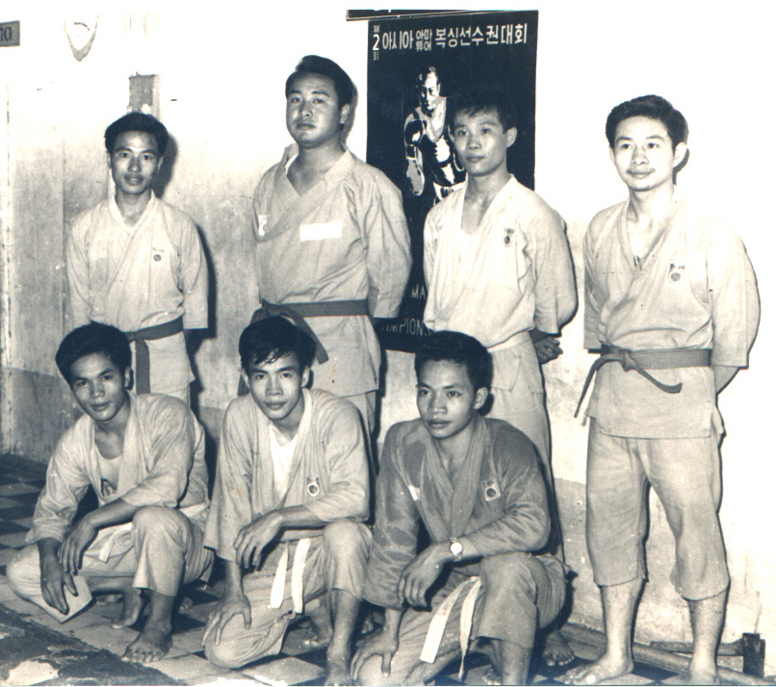

Saigon 1964
T/P – trên : Phan Quỳnh, Mạnh Hoàng, Lê Công Danh, Trịnh Ngọc Minh
T/P dưới : Trần Văn Trung, Đặng Đình Phúc, Trần Văn Bé

Về phương diện xã hội, năm 1961, võ sư Mạnh Hoàng là một trong những nhân vật nồng cốt trong việc tổ chức đại hội văn nghệ và biểu diễn võ thuật Vovinam-Việt Võ Đạo trong ba ngày liên tiếp tại Trung tâm giáo dục Cộng đồng, để quyên tiền cứu trợ đồng bào bão lụt miền Tây. Đại hội đạt được nhiều kết quả trọng lượng và thành công rực rỡ. Các cơ quan báo chí và đài phát thanh đã lên tiếng ca ngợi nhiều ngày, gây tiếng vang tốt đẹp đến quần chúng miền Nam đối với Vovinam-Việt Võ Đạo.

Ngay sau khi Vovinam-Việt Võ Đạo được sinh hoạt tự do năm 1964 [2], võ sư Mạnh Hoàng đã thành lập một đoàn thanh niên lấy tên là "Thanh Niên Võ Đạo Việt Nam" để quảng bá võ thuật và biểu diễn Việt Võ Đạo tại các tỉnh thành trên toàn quốc. Chính danh xưng này đã gợi ý cho danh xưng Vovinam-Việt Võ Đạo sau này [3].

[2]: Sau cuộc đảo chánh lần thứ 2 thành công, chính phủ Ngô Đình Diệm bị lật đổ.
[3]: Vào thời điểm 1938-1964, danh xưng chính thức của Môn phái là "Vovinam". Sau năm 1964 được đổi thành "Vovinam-Việt Võ Đạo".

Năm 1964, ông nhiệm lãnh Trưởng ban Ngoại vụ, Ban Chấp hành Trung ương đầu tiên của Môn phái (phụ chú 2). Với tính điềm đạm, cương nghị, hiếu khách và tài ngoại giao khéo léo, ông đã gây được những giao hảo tốt giữa Vovinam và các trí thức miền Nam đang lãnh đạo hoặc đang hoạt động trong các tổ chức văn hóa xã hội đương thời như : Lions Club, Rotary Club, Hội Liên Trường, Hội Tam Điểm, các hội đoàn ái hữu...

Năm 1966, võ sư Mạnh Hoàng đã thành công lớn trong việc đưa Vovinam-Việt Võ Đạo vào chương trình học đường của Bộ Quốc gia Giáo dục. Khởi đầu là bốn trường Trung học thí điểm tại Sài Gòn : Chu Văn An, Trưng Vương, Cao Thắng, Gia Long (nay là Nguyễn Thị Minh Khai) và Pétrus Ký (nay là Lê Hồng Phong) và sau đó là các trường công lập khác như Cao Thắng, Nguyễn Trãi, Võ Trường Toản, Lê Văn Duyệt, Trần Lục, Hồ Ngọc Cẩn, Mạc Đĩnh Chi... Không những thế, ông là người đã đưa Vovinam-Việt Võ Đạo và dậy trong ngành Cảnh sát Quốc gia, chính quyền miền Nam Việt Nam năm 1966.

Cũng nhờ tài ngoại giao khéo léo, năm 1965, võ sư Mạnh Hoàng đã thu dụng về cho Vovinam-Việt Võ Đạo một cơ sở lớn và lập thành Trung tâm Huấn luyện Hoa Lư tại vận động trường Hoa Lư, quận 1, Sài Gòn.

Cuối năm 1967, võ sư Mạnh Hoàng đột ngột qua đời. Thoạt đầu ông bị lên cơn nóng thất thường, ông cho là bị cảm cúm nhẹ nên không lưu ý. Sau đó ông ra Vũng Tàu nghỉ mát vì nghĩ rằng Sài Gòn nóng bức nên mới gây cơn sốt. Cùng đi với ông có võ sư Trần Huy Phong, Phan Quỳnh và một thân hữu, ông Nguyễn Văn Tụ (Chủ tịch Hội Khổng Học Việt Nam). Nhưng khi ra đến Vũng Tàu, bệnh tình của ông trở lên nặng hơn, võ sư Trần Huy Phong quyết định đưa ông vào Bệnh viện Dã chiến quân đội Australia đặt tại Vũng Tàu. Tại đây trong lúc đang chờ thử nghiệm thì ông bị hôn mê và qua đời. Sau đó bác sĩ cho biết ông bị thương hàn nhập lý và bị bệnh tiểu đường cấp tính. Vì không biết trước để phòng bệnh nên đã qua đời đột ngột.

Võ sư Mạnh Hoàng ra đi lúc chưa tròn 30 tuổi đời, nhưng đã để lại một sự nghiệp lớn trong Môn phái. Điểm nổi bật của ông là ngoài công lao đóng góp tài chánh và công sức, ông có lòng nhiệt tình yêu mến Môn phái và lòng yêu nước cao độ. Ông có thêm tài ngoại giao khéo léo và tính tế nhị nên đã thuyết phục được nhiều người trong mọi tầng lớp xã hội.

Ông đã mang về cho Môn phái nhiều thân hữu tốt, nhiều nhân sự có uy tín trong xã hội. Họ là những nhân sự đã hỗ trợ, phát triển và nâng cao giá trị Môn phái trong mọi tầng lớp xã hội. Khi ông từ biệt cõi đời, báo chí và giới truyền thông đã đăng tải nhiều ngày những sự kiện và những đóng góp mà võ sư Mạnh Hoàng đã để lại cho đời.

Một đám tang trọng thể đã được cử hành theo nghi lễ Môn phái, cùng với sự tiễn đưa của các võ phái bạn, các đoàn thể, các tôn giáo, học sinh, sinh viên, đã đến chia buồn và tiễn đưa vị Thầy khả ái về nơi an nghỉ cuối cùng.

Võ sư Mạnh Hoàng là một ngôi sao sáng của Môn phái. Sự ra đi của ông đã để lại nhiều bàng hoàng, ngậm ngùi và thương tiếc trong lòng mọi người. Là một mất mát to lớn không những riêng cho Vovinam-Việt Võ Đạo mà còn chung cho xã hội Việt Nam.

Nhân đại hội Vovinam-Việt Võ Đạo Thế giới lần thứ hai được tổ chức tại Paris, Pháp. Để tỏ lòng nhớ ơn và ghi nhớ công lao đóng góp của ông đối với Môn phái, Đại hội đã quyết định Truy thăng tước vị : Võ sư Niên Trưởng, Bạch Đai Thượng Đẳng với tư cách là "thành viên Truyền Thống" của Môn phái [4].

[4]: Vốn là truyền nhân trực tiếp của võ sư Sáng tổ Nguyễn Lộc hoặc là thành viên Ban Chấp hành Trung ương đầu tiên của Môn phái năm 1964.
__________________________________

Phụ chú 1 : Nhân chứng của võ sư Nguyễn Văn Thông (Melbourne – Australia)

" … Thầy Mạnh Hoàng là người có công rất lớn trong việc phát triển Môn phái vào thập niên 60, nhờ có người mà Môn phái có bước nhảy vọt đáng kể. Thầy là người thật hoà nhã, khoan dung bình dị, coi chúng tôi như những người em ruột thịt, là người đối ngoại rất khéo léo, chiếm hầu hết tình cảm những ai mới gặp, bất hạnh thay người đã đi theo Sáng tổ quá sớm khi tuổi đời chưa quá 30.

Người và thầy Trần Huy Phong là cặp bài trùng, tuổi trẻ tài cao, chính người đã đưa võ đạo hoá vào học đường và Cảnh sát Quốc gia, hồi đó chúng tôi ví thầy Hoàng và thầy Phong như tả phù hữu bật, như âm và dương.

Thầy đã dẫn chúng tôi đi các nơi để biểu diễn cổ động cho phong trào học Vovinam, lúc nào người cũng nói câu "người Việt học võ Việt" hoặc "chịu đau đớn để khinh thường đau đớn". Chiếc áo thung sau lưng có thêm chữ Việt Võ Đạo, bắt nguồn từ ngày thầy dẫn chúng tôi đi biểu diễn miền Tây theo phái đoàn văn nghệ Sài Gòn để cứu trợ đồng bào bị thiên tai bão lụt … ".

__________________________________

Phụ chú 2 : Ban chấp hành Trung ương đầu tiên
của Môn phái năm 1964

Chức vụ | Tên
Chưởng môn | Lê Sáng
Phụ tá Chưởng môn, kiêm Trưởng ban Nghiên kế | Trần Huy Phong
Trưởng ban Ngoại giao | Mạnh Hoàng
Trưởng ban Pháp lý | Ngô Hữu Liễn
Trưởng ban Phối kiểm | Nguyễn Văn Thư
Trưởng ban Tổ chức Khánh tiết | Trần Bản Quế
Thủ quỹ | Nguyễn Văn Cường
Thư ký Thường trực | Phan Quỳnh
Trưởng ban Tài chánh | Nguyễn Văn Thông
Ban Huấn luyện | Trưởng Ban : Trần Huy Phong. Thành viên : Nguyễn Văn Thư, Trần Thế Phượng, Trịnh Ngọc Minh, Trần Đức Hợp, Nguyễn Văn Thông
Ủy viên | Nguyễn Hữu Nhạc

